Государственный стандарт СССР ГОСТ 26892-86
"Двери деревянные. Метод испытания на сопротивление ударной нагрузке, действующей в направлении открывания"
(утв. постановлением Госстроя СССР от 26 марта 1986 г. N 34)

Wood doors. Method of testing for the resistance to impact load in the direction of opening

Срок введения с 1 января 1987 г.

Настоящий стандарт распространяется на деревянные распашные двери жилых, общественных и производственных зданий и сооружений различных отраслей народного хозяйства и устанавливает метод, предназначенный для выполнения контрольных и приемочных испытаний на сопротивление дверей ударной нагрузке в лабораторных условиях.
Метод заключается в нанесении ударов в полотно запертой двери неупругим телом (грузом), обладающим запасом энергии, эквивалентным эксплуатационному воздействию, и падающим под действием силы тяжести в направлении открывания двери.

1. Аппаратура и инструмент

1.1. Стенд, включающий раму для закрепления двери, и обеспечивающий нанесение ударов грузом, падающим под действием силы тяжести с определенной высоты в заданную зону дверного полотна.
1.2. Груз, представляющий собой кожаный мешок, заполненный сухим песком в полном объеме. Масса мешка с песком (5,0+-0,1) кг, диаметр - (200+-5) мм.
1.3. Металлическая линейка длиной 1000 мм по ГОСТ 427-75 или специальное устройство с погрешностью измерения не более +-0,1 мм для установления высоты падения мешка.
1.4. Металлическая поверочная линейка длиной 400 мм по ГОСТ 8026-75 и набор щупов по ГОСТ 882-75 или специальное устройство с погрешностью измерения не более +-0,1 мм для проверки местных отклонений формы.
1.5. Поверочный угольник по ГОСТ 3749-77.

2. Подготовка и проведение испытания

2.1. Образцы дверей для испытания должны быть изготовлены в соответствии с нормативно-технической документацией (НТД) на эти изделия.
2.2. Для проведения испытания образец закрепляют на стенде. Дверное полотно должно быть соединено с коробкой петлями.
2.3. До начала испытания проверяют размеры и форму дверного полотна, измеряют в соответствии с СТ СЭВ 4182-83 размеры и отклонения от прямоугольности и в соответствии с СТ СЭВ 4181-83 отклонения от плоскостности.
2.4. Дверь запирают. При испытании внутренних межкомнатных дверей подвижность дверного полотна допускается ограничивать на расстоянии 1000 мм от его нижней кромки с помощью ограничителя (конструктивного элемента стенда), не повреждающего полотно.
2.5. На поверхности полотна, обращенной к притвору дверной коробки, намечают зону для нанесения ударов радиусом 100 мм из центра с координатами относительно вершины нижнего свободного угла полотна: по вертикали 250 мм, по горизонтали 1/3 ширины полотна, но не более 300 мм (см. чертеж).
2.6. Высоту h, мм, подъема груза, необходимую для создания нормативного запаса энергии (см. таблицу), определяют по формуле

E
h = ────── x 1000,
mg

где
Е - запас энергии, Дж;
m - масса мешка с песком, кг;
g - 9,8 м/с2.

┌────────────────────────────────────┬─────────────────┬────────────────┐
│ Вид дверей │Нормативный запас│ Контрольное │
│ │ энергии Е, Дж │ количество │
│ │ │ ударов │
├────────────────────────────────────┼─────────────────┼────────────────┤
│Внутренние двери │ 30 │ 10 │
│ │ │ │
│Входные двери в квартиры │ 60 │ 20 │
│ │ │ │
│Входные двери в жилые дома,│ 60 │ 30 │
│общественные и производственные│ │ │
│здания │ │ │
└────────────────────────────────────┴─────────────────┴────────────────┘

2.7. Испытание проводят нанесением ударов грузом в намеченную зону дверного полотна. Груз поднимают на высоту h и обеспечивают его падение под действием силы тяжести в направлении открывания двери.
У двупольной двери испытывают сначала одно, затем другое полотно.
2.8. Для контроля сопротивления двери ударной нагрузке (контрольное испытание) количество ударов принимают по таблице.
2.9. Для определения сопротивления двери ударной нагрузке (приемочное испытание) количество ударов увеличивают до появления разрушений или изменений формы конструктивных элементов, нарушающих функции двери или замка.
2.10. В процессе проведения испытания по пп.2.8 или 2.9 и после окончания испытания выявляют наличие и характер разрушений полотна и коробки, разрушений и изменений формы петель и других конструктивных элементов.
После испытания по п.2.8 при отсутствии разрушений проверяют размеры и форму полотна (см. п.2.3), а также функции отпирания и запирания замка, открывания и закрывания двери.
2.11. Результаты измерений размеров и формы полотна сравнивают с результатами аналогичных измерений, выполненных до начала испытаний, и с допускаемыми значениями отклонений, установленными в НТД на двери.
Количество ударов, вызвавшее разрушения или изменения формы конструктивных элементов, нарушившие функции двери и замка, сравнивают с требованиями настоящего стандарта.
2.12. При выполнении контрольного испытания сопротивление двери признают удовлетворительным, если от нанесения контрольного количества ударов в элементах двери не возникло разрушений или нарушающих функции двери изменений формы.
2.13. При выполнении приемочного испытания сопротивление двери признают удовлетворительным, если в конструктивных элементах двери разрушения или изменения формы, нарушившие ее функции, появились после нанесения ударов в количестве, превышающем контрольное не менее чем в три раза.
2.14. Результаты испытаний оформляют протоколом, который должен содержать:
краткое описание образцов: вид двери, особенности конструкции (в том числе материал облицовки и заполнителя), размеры;
номер и наименование нормативно-технической документации на двери;
сведения об испытательных средствах по пп.1.1-1.5;
сведения об условиях испытаний по пп.2.1-2.9;
данные и результаты испытаний по пп.2.10-2.13;
обозначение настоящего стандарта;
дату поступления образцов на испытание и дату проведения испытания;
наименование организации, представившей образцы на испытание;
наименование организации, проводившей испытание.
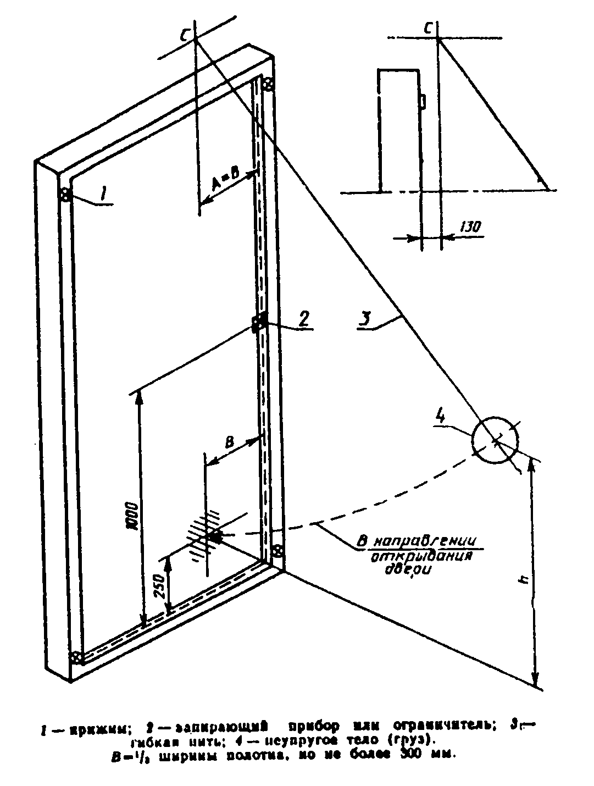

"Чертеж метода испытания дверного полотна"

